目标与计划管理——工作规划技术

课程背景：
做什么项目，工作项目的操作方法等工作规划技术，是企业战略有效执行的基础，工作规划技术直接关系到运营结果。工作规划技术，实际上是执行力的开端，与团队管理技术并驾齐驱，是管理者必须具备的三大工作技能。
本课程应用三十余年职场管理实践的经验，借鉴咨询师从众多企业运营经验与教训，对管理者传授系统与详细、可行的目标设置技术与工作计划酌定技术。是管理者《年度规划指导手册》，起到明显的技能提升与保障作用。

课程收益：
▲ 系统性强：目标确定——筛选、校验、保障等过程与工具；计划设计——可靠性、适用性、执行效用等方法与工具。是工作规划系统的全流程技术。每个模块都提供经过管理实践验证，效果良好方法、工具。
▲ 课后布置“应用实践作业”，使培训内容消化、学习知识应用，工作改善等培训落地效果的保障。管理者目标管理能力，使企业战略得到准确贯穿执行。
▲ 准确找到工作目标的技术——抓住重点，有章法地工作；各类工作目标统筹技术——工作项目排序，顺畅推动工作。为运营目标创造条件，有效应对阻碍——保障运营绩效。

课程时间：2天，6小时/天
课程对象：客户单位：中型以上企业，中型以上机关/事业单位；层级要求：中层管理者（有下属）；中层后备
课程方式：讲授式授课+视频案例+问答

课程模型：
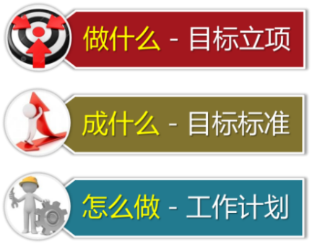
课程大纲
前言：
1. 系统管理——策划的功力
2. 目标管理——意义
3. 目标要素——SMART（目标三大要素）

目标管理篇
第一讲：工作目标立项
一、绩效目标——运营结果
1. 运营规划，是实现经营战略
2. 目标分解——以职能为主
练习：目标分解关键———运营效率
二、支持性目标——保障性
1. 目标与保障——两类工作重点
2. 支持性目标——三大方向
练习：建设项目——筛选工具
二、保障性目标——可行性
1. 影响运营的因素
2. 保障性项目——优化与改善
3. 目标要素——可信性，可行性（目标有效的三大要素）
第一：要量化目标——SMART（标准量化示例、判断练习、量化目标工具表）
第二：目标要增长——才有价值（增长的作用，增长幅度）
第三：目标要分类——目标定性（分清次序与轻重缓急，目标才可行）
工具：《工作目标分解》、《目标发表》

第二讲：保障目标有效性
一、目标有效——可信性、可行性
1. 目标量化——可检验、可实现（练习）
2. 目标增长——能激励，较安全（案例）
3. 实用可行——规模、幅度、顺序
互动：我的年度目标——清单

第三讲：目标的执行保障
一、目标分配——上下一条心
第一步：目标分派，对照职能
工具：《工作目标表》）
第二步：分析下属，布置准备
视频案例：绩效谈话的步骤
第三步：沟通研讨，上下一致（目标交流内容/目标交流氛围/员工激励角度）
第四步：达成共识，标准统一（目标授权等级，授权契约）
工具：《员工目标卡》
二、目标发布——执行的契约
1. 目标宣传的意义
案例：目标宣誓会议
三、执行管理－目标达成保障
1. 目标管理原则－准确
1）进度管理－检查机制
2）执行管理－标准调整
3）绩效管理－达标评估

计划制定篇
第四讲：制定有效的计划
一、计划执行问题
1. 赶不上变化
2. 没有热情
3. 执行死板
练习：如何判断
二、有效计划五大要素
1. 要素齐全——顺畅不返工
1）项目要素，需要统筹
2）每个项目，有准备，有控制（计划六个要素）
2. 方法筛选——适用至上
1）执行方法选择——视频案例
2）选用方法，可控为准
工具：《执行方法筛选表》
练习：《工作方法构思》
3. 考虑周祥——兼容日常
4. 节点检查——质量保障
5. 滚动计划——分段推进
工具：《每日事务规划》
小结：实用、好用的计划

第五讲：计划执行管理
一、执行前准备——审核与协同
1. 计划执行准备——宣布规则
2. 计划执行准备——方案审核
3. 计划执行准备——方案协同
二、执行中的管理——考核与支持
1. 执行汇报（会议汇报方式，管理者听取汇报后应对）
2. 执行评估（目标绩效管理——设计科学性，执行准确性）
3. 执行激励（文化推广）
4. 支持与教练
课程小结：目标与计划管理的思维
1.善分析－空间与方向
2.善设计－系统的思维
3.善沟通－协同与宣导
4.善应变－术变道不变
应用作业

